中国施工企业管理协会

中国施工企业管理协会
工程物资设备工作委员会简介
中国施工企业管理协会（简称“中施企协”）成立于1984年2月，原主管单位是国家发展和改革委员会，是由工程建设企事业单位、社会组织和有关专业人士自愿结成的全国性、行业性社会团体。登记管理机关是民政部，党建领导机关是中央社会工作部。现有会员企业4600余家，涉及工程项目投资、建设、施工及工程物资设备生产销售等单位，覆盖冶金、有色、煤炭、石油、石化、化工、电力、核工业、军工、民航、林业、建材、铁路、公路、水运、水利、通信、市政和房屋建筑等行业（专业）
官网：https://www.cacem.com.cn
工程物资设备工作委员会（简称“物设委”）是协会于2016年8月成立的专业分支机构，主要负责协会“381工作体系”中 “行业供应链建设”工作的贯彻和落实。物设委主任由协会领导兼任，副主任由八大建筑央企总部，地方国企、大型民企、物资设备领域的代表性企业高层领导担任；下设专家委员会和办公室，建立的行业“供应链管理专家库”目前已有专家近千名，为协会开展供应链工作提供强大的专业和智力支撑，物设委的日常工作由办公室负责。
官网：http://wz.cacem.com.cn

物设委工作职责
（一）宣传贯彻国家关于招标采购、物资设备管理、供应链创新发展等相关的方针、政策；
（二）发布工程建设物资采购价格指数、闲置废旧工程物资处置信息等数据资讯；
（三）开展工程建设行业供应链创新研究，编撰发展报告，召开供应链创新发展大会；
（四）负责工程建设物资采购价格指数平台、闲置废旧工程物资竞拍服务平台、施工设备租赁管理服务平台等供应链公共服务云平台的建设和运维；
（五）开展工程物资设备管理与技术创新研究，组织召开技术研讨、调研观摩、经验交流等活动；
（六）推广工程建设新材料、新装备、新技术在行业内广泛应用，组织展览展示及推介；
（七）培养工程建设行业供应链管理人才，开展现代供应链建设咨询服务；
（八）完成协会交办的其他工作。
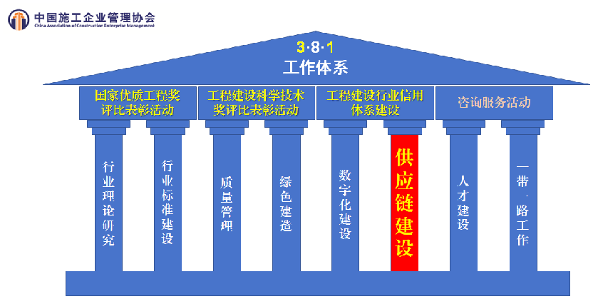
主要工作开展情况
（一）定期召开物设委主任办公会议，研究交流审定物设委的工作计划，报告物设委工作开展情况。
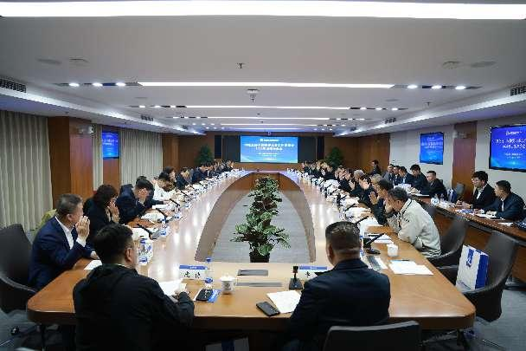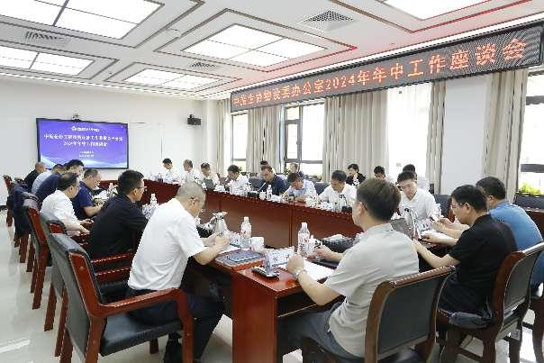
2024年3月27日，  中国施工企业管理协会工程物资设备工作委员会  2024年主任办公会议在中交集团成功召开 |  | 2024年7月23日，  中国施工企业管理协会工程物资设备工作委员会办公室  2024年年中工作座谈会在兰格集团成功召开
（二）深入开展行业研究。组织编制发布了《工程物资设备编码导则》团体标准和《工程建设行业供应链发展报告》等成果，为工程物资设备采购管理数字化转型及行业现代供应链创新发展提供借鉴和理论支撑。
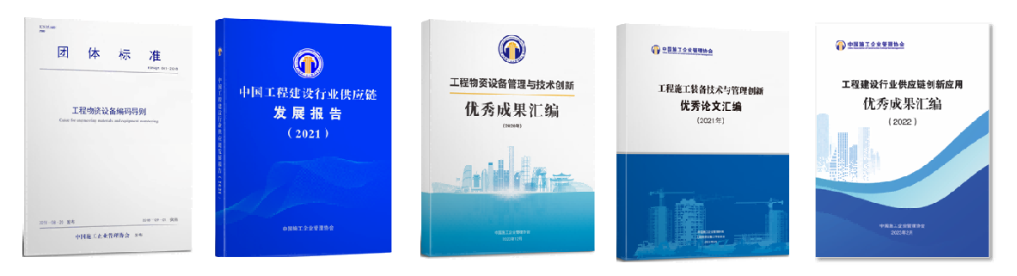
组织行业专家编印理论研究成果
（三）在行业内开展供应链创新应用示范创建工作。每年在行业内征集一批在采购与供应链创新应用方面卓有成效的应用成果，向全行业宣传推广，推动工程建设企业从采购管理向供应链管理升级，助力企业提质降本增效，完善和发展“精益化、协同化、国际化、智慧化、绿色化”的现代供应链体系。
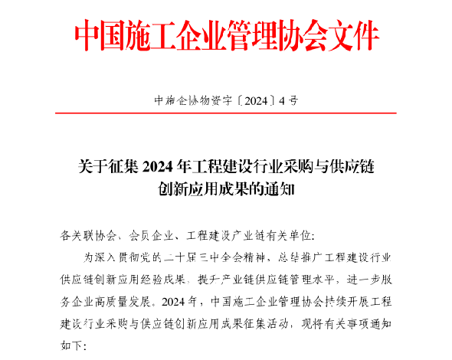 |  | 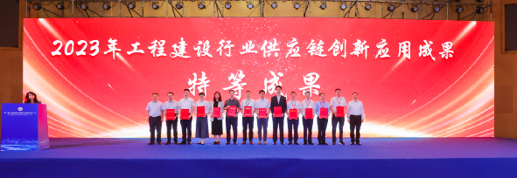
 |  | 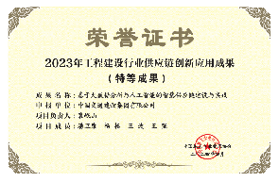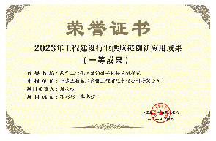
为深入贯彻落实《国务院办公厅关于积极推进供应链创新与应用的指导意见》（国办发〔2017〕84号）
《商务部等8单位关于开展全国供应链创新与应用示范创建工作的通知》
从2021年起，每年在工程建设行业开展供应链创新应用成果的征集遴选推广工作

（四）组织举办交流活动。连续举办了11届物资设备采购管理论坛，召开了2届工程建设行业供应链创新发展大会，不定期组织对标交流观摩等专题活动，交流先进管理经验，搭建产业链供需企业间的交流合作平台，助力新材料、新设备、新技术的推广应用，进一步推动工程建设行业物资设备采购管理创新、采购与供应链管理的数字化建设和应用。
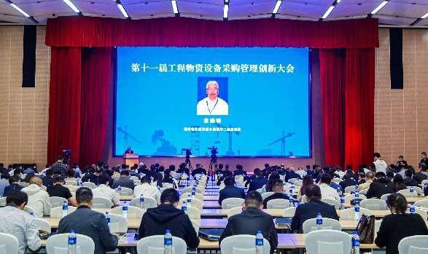 |  |  |  |  | 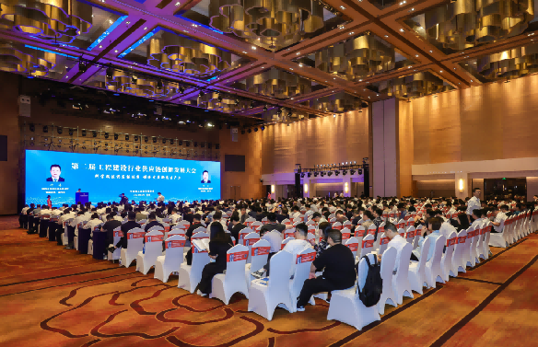
帮助工程建设企业了解行业发展现状趋势  交流推广先进的物资设备采购管理创新经验  促进工程物资设备采购管理水平提升  协会连续举办了11届工程物资设备采购管理论坛 |  |  |  |  |  | 总结推广工程建设行业供应链创新应用优秀经验成果  促进企业采购与供应链管理水平提升  加强供应链上下游企业的交流与合作  连续举办了2届工程建设行业供应链创新发展大会
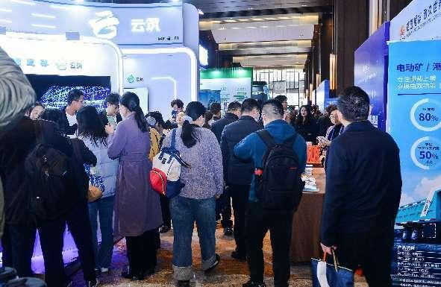 |  |  |  |  | 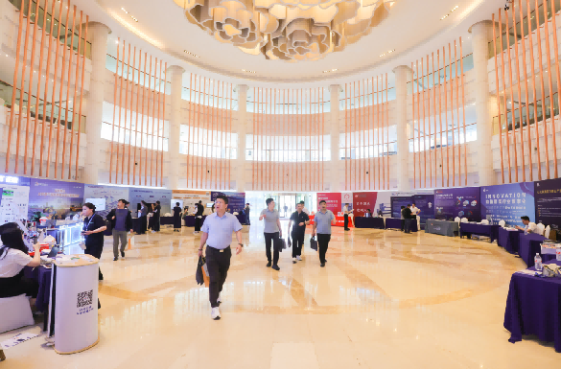
会议论坛活动同期对新材料、新设备、新技术、创新成果
进行集中展示推广和交流
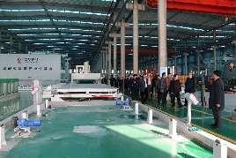 |  | 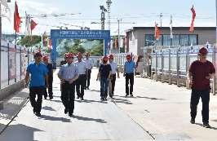 |  | 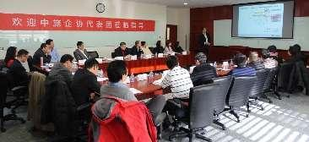 |  |  | 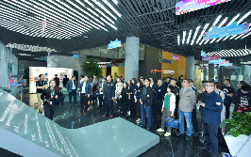
调研  交流 | 1.赴荣华装配式建筑产业化基地调研观摩交流 2.赴北京大兴新机场新兴建设项目部调研交流  3.赴美国约翰迪尔（天津）工程机械厂考察交流 4.组织与会代表赴阿里巴巴总部参观交流

（五）分步推工程建设行业供应链公共服务平台的建设运营。按照整体规划，统一标准，分步实施，迭代发展的工作思路，搞好公共服务系统平台建设。
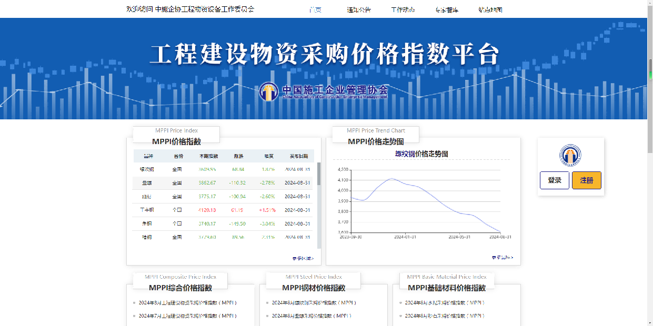
2022年8月，协会“工程建设物资采购价格指数平台”正式上线，目前运行稳定，每月初发布价格指数报告，为企业科学采购提供了有力的数据支撑。这是国内首个工程建设物资采购价格指数,数据样本全部来自施工企业实际采购价格数据，该指数客观反映了工程建设企业的生产成本水平，为政府监管、工程项目投资预决算、企业成本对标提供了重要数据参考。

平台网址 http://jg.cacem.com.cn

2023年9月，开发建设的“闲置废旧工程物资竞拍服务平台”正式上线试运营，旨在帮助广大施工企业加强闲废物资处置管理的精益化和数字化，促进闲废物资的合规、安全、高效处置和循环利用。截止24年9月，平台回收商注册数量15.7万家，共接收浙江交工、中建集团、中国安能、葛洲坝集团、中核二二等单位委托处置废旧物资共计9.86万吨，共成交标的达2.98亿元；成交率95.1%；溢价率达11.7%；为企业的提质降本增效起到了实实在在的作用。
平台网址 http://pai.cacem.com.cn
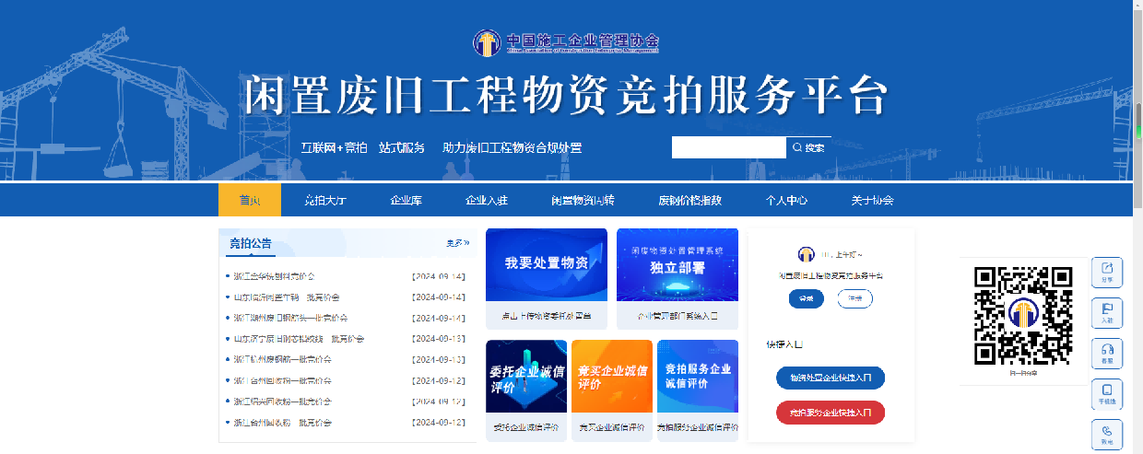
（六）供应商信用评价
为深入贯彻落实国家关于加强产业链供应链建设的要求，提升产业链供应链的稳定性和竞争力，我会编制发布了《工程建设企业供应商信用评价规范》团体标准，并于2024年正式启动供应商的信用评价工作。
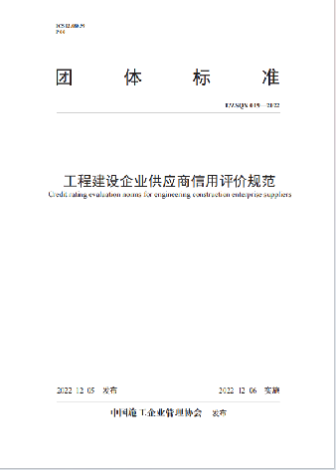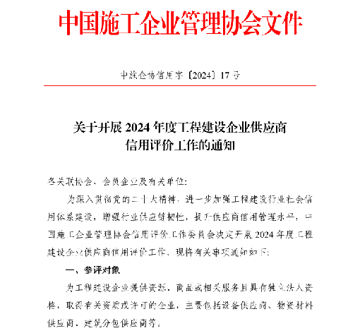
根据《工程建设企业供应商信用评价规范》标准
联合协会信用委共同开展工程物资、设备、分包等供应企业的信用评价工作


电话：010-63253474、63253443
邮箱：gcwz@cacem.com.cn
网址：http://wz.cacem.com.cn
地址：北京市海淀区北小马厂六号华天大厦四层（附楼）

